**《摄影测量学课程实习》**

**实习报告**

**学 院: 遥感信息工程学院**

**班 级: 22F12**

**学 号: 2022302131030**

**姓 名: 贾羽佳**

**实习地点: 遥感楼318机房**

**指导教师: 曹 辉**

**2024年12月15日**

目录

1 实习目的与意义 4

2 4D概述 4

2.1 4D的定义 4

2.2 4D产品主要生产方法 5

2.2.1 数字正射影像图（DOM） 5

2.2.2 数字高程模型（DEM） 5

2.2.3 数字栅格地图（DRG） 6

2.2.4 数字线划地图（DLG） 6

2.3 4D产品的应用 6

3 Hammer数据生产DEM、DOM 7

3.1 技术设计 7

3.1.1 测区与资料分析 7

3.1.2 产品分析 9

3.1.3 技术路线 9

3.1.4 技术规范与标准 10

3.1.5 生产流程框图 10

3.2 实施过程 11

3.2.1 数据准备与预处理 11

3.2.2 模型定向 12

3.2.3 DEM生产 13

3.2.4 DOM生产与成图 15

3.3 质量分析 15

3.3.1 质量控制方法 15

3.3.2 产品质量评定（成果展示） 15

3.3.3 质量分析 19

4 DB103数据生产DOM、DLG 19

4.1 技术设计 19

4.1.1 测区与资料分析 19

4.1.2 产品分析 19

4.1.3 技术路线 19

4.1.4 技术规范与标准 20

4.1.5 生产流程框图 20

4.2 实施过程 20

4.3 质量分析 22

4.3.1 质量控制方法 22

4.3.2 产品质量评定（成果展示） 22

4.3.3 质量分析 25

5 倾斜三维数据生产DLG 26

5.1 技术设计 26

5.1.1 测区与资料分析 26

5.1.2 产品分析 26

5.1.3 技术路线 26

5.1.4 技术规范与标准 26

5.1.5 生产流程框图 26

5.2 实施过程 27

5.3 质量分析 27

5.3.1 质量控制方法 27

5.3.2 产品质量评定（成果展示） 28

5.3.3 质量分析 28

6 总结 29

6.1 收获与提高 29

6.2 体会与建议 29

# 实习目的与意义

摄影测量学课程实习是遥感科学与技术、地理国情监测、空间信息与数字技术专业的平台实践课程。课程内容主要是基于全数字摄影测量系统VirtuoZoEdu、DPGridEdu和三维测图系统EPS、iData_3D，实现航空、航天及低空影像数据的定向过程，制作数字高程模型、数字正射影像及数字线划图等数字产品。通过摄影测量学课程实习，熟悉不同平台、传感器采集的影像数据（航空影像、无人机影像、倾斜摄影影像）处理流程及主要产品（DEM、DOM及DLG）生产过程，进一步理解摄影测量课程原理及在实际生产中的应用。

# 4D概述

## 4D的定义

在现代测绘技术中，4D产品指的是数字正射影像图（DOM）、数字高程模型（DEM）、数字栅格地图（DRG）和数字线划地图（DLG）这四种基础数字测绘产品。它们共同构成了现代数字地图的核心，为地理信息系统（GIS）提供了丰富的空间数据支持，使得地理信息的获取、分析和应用更加高效和精确。

数字正射影像图（DOM）是通过将航空或航天摄影的影像经过数字微分纠正和镶嵌处理，剪裁生成的数字正射影像数据集。DOM不仅具有地图的几何精度，还保留了影像的丰富细节和真实色彩，使得它在直观性和可判读性上具有显著优势。这种产品可以直接用于提取自然地理和社会经济信息，广泛应用于城市规划、环境监测等领域。DOM的高分辨率和真实色彩使得它在视觉效果上更接近于传统的纸质地图，同时具备了数字地图的可编辑和可分析的特性。

数字高程模型（DEM）是一定范围内规则格网点的高程数据集合，它能够精确地描述地表的起伏形态。DEM是数字地形模型的一个分支，可以用于制作地形分析图、计算土石方量、分析洪水淹没区域等多种应用。DEM的数据可以是规则格网形式，也可以是不规则三角网形式，以适应不同的地形特征和精度要求。DEM在水文分析、城市规划、交通网络设计等领域中发挥着重要作用，为这些领域提供了基础的地形信息。

数字栅格地图（DRG）是纸质地形图经过数字化处理后形成的栅格数据集。DRG保留了传统地图的全部内容和视觉效果，同时可以被计算机处理和分析。它通常用作背景参照图像，与其他空间信息相关联，用于数据采集、评价和更新，以及制作新的地图归档形式。DRG的灵活性在于它能够快速转换模拟地图数据为数字格式，为GIS用户提供了一个过渡产品，使得传统地图数据能够与现代GIS技术无缝对接。

数字线划地图（DLG）是与现有线划地图基本一致的矢量数据集，包含了地图要素的空间关系和属性信息。DLG能够全面描述地表现象，并且具有色彩丰富、视觉效果与同比例尺地图一致的特点。这种产品支持各种空间分析，可以进行数据的随机选取和显示，与其他信息叠加，进行空间分析和决策支持。DLG因其数据量小、易于分层和快速生成专题地图，也被称为矢量专题信息（DTI）。DLG在土地管理、资源规划和环境科学等领域中尤为重要，因为它提供了精确的地理要素位置和属性，使得这些领域的专业人士能够进行精确的空间分析和决策。

## 4D产品主要生产方法

### 数字正射影像图（DOM）

由于获取制作正射影像的数据源不同，以及技术条件和设备的差异，数字正射影像图的制作有多种方法，其中，主要包括下述三种方法：

1、全数字摄影测量方法，是通过数字摄影测量系统来实现，即对数字影像对进行内定向、相对定向、绝对定向后，形成DEM，按反解法做单元数字微分纠正，将单片正射影像进行镶嵌，最后按图廓线裁切得到一幅数字正射影像图，并进行地名注记、公里格网和图廓整饰等。经过修改后，绘制成DOM或刻录光盘保存。

2、单片数字微分纠正。如果一个区域内已有DEM数据以及像片控制成果，就可以直接使用该成果数据DOM，其主要流程是对航摄负片进行影像扫描后，根据控制点坐标进行数字影像内定向，再由DEM成果做数字微分纠正，其余后续过程与上述方法相同。

3、正射影像图扫描。若已有光学投影制作的正射影像图，可直接对光学正射影像图进行影像扫描数字化，再经几何纠正就能获取数字正射影像的数据。几何纠正是直接针对扫描变换进行数字模拟，扫描图像的总体变形过程可以看作是平移、缩放、旋转、仿射、偏扭、弯曲等基本变形的综合作用结果。[1]

### 数字高程模型（DEM）

建立DEM的方法有多种。从数据源及采集方式讲有：（1）直接从地面测量，所涉及的仪器有水平导轨、测针、测针架和相对高程测量板等构件，也可以用GPS、全站仪、野外测量等高端仪器；（2）根据航空或航天影像，通过摄影测量途径获取，如立体坐标仪观测及空三加密法、解析测图、数字摄影测量等等；（3）从现有地形图上采集，如格网读点法、数字化仪手扶跟踪及扫描仪半自动采集然后通过内插生成DEM等方法。DEM内插方法很多，主要有整体内插、分块内插和逐点内插三种。整体内插的拟合模型是由研究区内所有采样点的观测值建立的。分块内插是把参考空间分成若干大小相同的块，对各分块使用不同的函数。逐点内插是以待插点为中心，定义一个局部函数去拟合周围的数据点，数据点的范围随待插位置的变化而变化，因此又称移动拟合法。有规则网络结构和不规则三角网（Triangular Irregular Network， 简称TIN）两种算法。

目前常用的算法是TIN，然后在TIN基础上通过线性和双线性内插建DEM。用规则方格网高程数据记录地表起伏的优点有：（X，Y）位置信息可隐含，无需全部作为原始数据存储由于是规则网高程数据，以后在数据处理方面比较容易。缺点有：数据采集较麻烦，因为网格点不是特征点，有些微地形可能没有被记录。TIN结构数据的优点：能以不同层次的分辨率来描述地表形态。与格网数据模型相比，TIN模型在某一特定分辨率下能用更少的空间和时间更精确地表示更加复杂的表面。特别当地形包含有大量特征如断裂线、构造线时，TIN模型能更好地顾及这些特征。

### 数字栅格地图（DRG）

用来生产DRG的原图必须平整、无折，点线清晰、色彩标准；原图现势性应符合标准要求。将模拟地图通过扫描仪，用CCD线阵感器对图形进行分割，生成二维阵列系统，同时对每一系统的灰度（或分色）进行量化，再经二值化处理、图形定向、几何校正即形成一幅数字栅格地图。采用扫描分辨率不低于400dpi的单色或彩色扫描仪扫描，将栅格图幅由扫描仪坐标变换为高斯投影平面直角坐标。然后消除图底及扫描产生的几何畸变，可以采用相关软件对栅格图像的畸变进行纠正，纠正时要按公里格网进行，通过仿射变换及双线性变换，实现图幅纠正。用PHOTOSHOP等图像软件进行栅格编辑，对单色图按要素人工设色，对彩色图作色彩校正，为使色彩统一，应按规定的RGB比例选择所用的几种色调，最后得到经过无损压缩的TIFF文件。

### 数字线划地图（DLG）

（1）解析或机助数字化测图。这种方法是通过解析测图仪或模拟仪器对航片进行立体测图，来获得所需的DLG数据，然后利用一些图形处理软件（如AutoCAD等）对获得的数据进行编辑，最终产生成果数据。

（2）人机交互矢量化成图。对现有的地形图扫描，利用矢量化软件（如Geoscan、Mapscan）将扫描影像进行矢量化后转入相应的系统中、对数据编辑处理后生成线划图。

（3）在数字正射影像图上，人工跟踪框架要素数字化。这种方法利用AutoCAD等软件工具将现有的数字正射影像图按一定比例插人工作业区中，在屏幕上对所需的相应要素跟踪采集，最后生成线划图。此外，也可以在数宇化板上跟踪数字正射影像图，提取有用要素。

（4）数字摄影测量，三维跟踪立测。目前国产的数字摄影测量软件VirtuoZo系统与X-4ADPW系统都具有相应的矢量图系统,而且它们的精度指标都较高。[2]

## 4D产品的应用

DOM具有精度高、信息丰富、直观真实等优点，可用作为背景控制信息，评价其他数据的精度、现实性和完整性；可从中提取自然资源和社会发展信息，为防止灾害和公共设施建设规划等提供可靠依据；还可从中提取和派生新的信息，实现地图的修测更新。在城市测绘领域，DOM被广泛应用于城市规划设计、交通规划设计、城市绿化覆盖率调查、城市建成区发展调查、风景名胜区规划、城市发展与生态环境调查与可持续发展研究等诸多方面，取得了显著的社会与经济效益。

DEM的应用在于通过计算机采用一定的算法，能够很方便地将DEM数据转换为等高线、透视图、断面图、坡度图以及专题图等各种数字化地图产品，或者按照用户的需求计算出体积、空间距离、表面覆盖面积等工程数据和统计数据以及进行通视分析、域特征地貌与地形自动分割等。

DRG可作为背景用于数据参照或修测其他地理相关信息，用于数字线划地图（DLG）的数据采集、评价和更新，还可与数字高程模型（DEM）、数字正射影像图（DOM）等数据信息集成使用，派生出新的可视信息，从而提取、更新地图数据，绘制纸质地图。

DLG满足地理信息系统进行各种空间分析要求，视为带有智能的数据。可随机地进行数据选取和显示，与其他几种产品叠加，便于分析、决策。

4D产品构成了地理信息系统的基础数据框架，是其他信息空间载体，用户可依据自身的要求，选择适合自己的基础数据产品，研制各种专题地理信息系统。如在电力管理信息系统中引入适当的GIS系统，可以为电力管理提供行之有效的辅助决策方法；地理信息系统应用于地名数据库管理，提高人们对城市的监控能力；地理信息系统应用于房地产管理，将空间数据与大量的非空间数据（属性数据）结合起来，为维护主地产市场正常、高效运行发挥重要作用；地理信息系统应用于规划管理，提高办事效率，而且利用矢量数据（DLG）与栅格数据（DOM）相结合，使GIS的信息表达更加丰富，形象生动，而且为系统交通、管线、通信、银行、土地等部门。

随着国家将基础测绘列入国民经济和社会发展计划，全国许多省市政府把基础地理数据产品建设作为省级基础测绘的重点。目前，全国1：5万基础地理数据的更新和建库已经完成，1：1万基础地理数据的更新和建库正在建设中。

作为城市测绘部门，在不断完善大比例尺基础地理数据产品的更新和建库，建立一个良性数据更新，维护体系的同时，应建立基于中小比例尺数字产品的基础地理产品库，并在此基础上做深层次的开发应用，最终纳入到基础地理信息系统的管理中。目前数字城市作为城市建设的一个热点，已得到各级政府的广泛重视，有些地区已进入前期的实施阶段，基础地理信息数据库作为数字城市的基础框架，在数字城市的建设中发挥着重要作用。

# Hammer数据生产DEM、DOM

## 技术设计

### 测区与资料分析

**测区分析**：Hammer测区位于澳大利亚，是一个以山地为主的铜矿区。该区域南部相对平缓，植被覆盖较为丰富；而北部则较为平坦，主要分布着工业区和少量居民区，属于丘陵地带，海拔不高，在最东北部同样拥有丰富的植被。中部地区则是由起伏较大的环形山地构成，散布着众多矿坑，山上植被较为稀少，多为裸露的山地地貌，且有明显的盘山公路，地势陡峭。总体来看，Hammer测区的高差较大，地形起伏显著，4D产品生产难度相较普通区域较大。

**资料分析**：航高3000米，相机型号WILD 15/4，相机主距152.72mm，像主点坐标：X0=-0.004（mm）、Y0=-0.008（mm），扫描影像像素大小为0.0445mm，摄影比例尺1：15000，有2条航带，每条航带3张航片，总共6张清晰度较高航片可用于DEM和DOM产品生产。

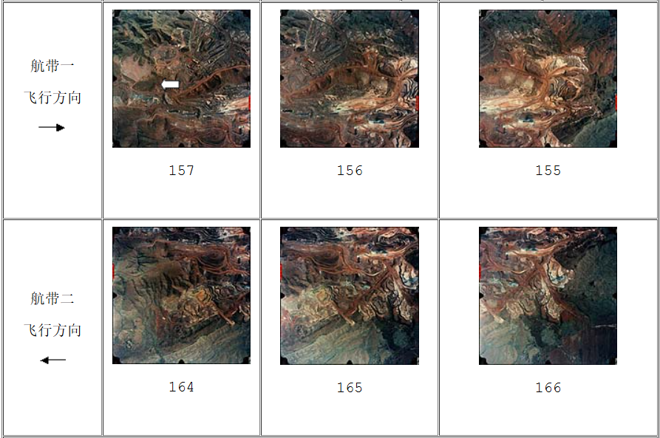

图1 测区行带分布及信息

|  |  |  |  |
| --- | --- | --- | --- |
| **点号** | **X** | **Y** | **Z** |
| 1155 | 12631.929 | 16311.749 | 770.666 |
| 1156 | 12482.769 | 14936.858 | 762.349 |
| 1157 | 12644.357 | 13561.393 | 791.479 |
| 2155 | 11481.730 | 16246.429 | 811.794 |
| 2156 | 11308.226 | 14885.665 | 1016.443 |
| 2157 | 11444.393 | 13535.400 | 895.774 |
| 2264 | 9190.630 | 13503.396 | 839.260 |
| 2265 | 9101.982 | 14787.371 | 786.751 |
| 2266 | 9002.483 | 16327.646 | 748.470 |
| 3264 | 7700.217 | 13491.930 | 755.624 |
| 6155 | 10314.228 | 16340.235 | 751.178 |
| 6156 | 10435.860 | 14947.986 | 765.182 |
| 6157 | 10360.523 | 13515.624 | 944.991 |
| 6265 | 7769.835 | 14888.312 | 707.615 |
| 6266 | 7741.696 | 16232.309 | 703.121 |
| 注：以上是大地坐标系（左手系），摄影测量是右手系 | | | |

表1 控制点点号及坐标

### 产品分析

**产品内容**：利用Hammer测区数据经过内定向、相对定向、绝对定向后生产测区范围内的DEM和DOM并最终将DOM中心合适范围的正射影像出图。

**产品要求**：

成图比例尺：1：5000

内定向精度：中误差0.005mm

相对定向精度：每点残差0.020mm、中误差0.010mm

绝对定向精度：每点平面及高程残差0.3m、平面及高程中误差0.3m

模型拼接精度：中误差小于2.0m、中误差限差设置为2m时大于三倍中误差的点不超过1%

DEM精度：所有控制点高程误差和RMS小于0.5m

DOM精度：无明显拼接痕迹且无扭曲变形、控制点XY坐标及整体平面中误差RMS小于1.0m

产品特点：DEM高程正确，等高线合理、美观，DOM影像清晰，无模糊的坏片

生产期限：五天（2024.12.9-2024.12.13）

### 技术路线

利用武汉大学遥感信息工程学院自主研发设计并商用化的VirtuoZo软件（Edu版本），在学院装有显卡支持3D模式的机房电脑上使用闪蔽式3D立体眼镜编辑和修改Hammer测区数据，生产DEM、DOM。

**DEM生产：**

数据准备：包括飞行质量和影像质量（扫描分辨率）的分析，准备测区文件（相机文件、控制点文件、航线、航片索引图），以及进行外业控制测量。

空三加密解算：包括内定向（利用框标检校坐标与定位坐标，得到扫描坐标系与像片坐标系间的变换关系）、相对定向（通过量取模型的同名像点，解算两相邻影像的相对位置关系）和绝对定向（通过量取地面控制点或内业加密点对应的像点坐标，解算模型的外方位元素，将模型纳入到大地坐标系中）。

生成核线影像：基于正射影像的制作，一般生成水平的核线，以保证DEM的质量。

影像匹配预处理：采集特征点和特征线，以反映实地地貌特征和特点。

DEM生成：在影像匹配编辑后生成DEM，然后根据影像匹配的效果进行DEM编辑，使每个格网点都贴近地表。

**DOM生产：**

DOM生成：利用数字地面高程模型（DEM）数据，运用数字微分纠正技术，对影像进行像片纠正从而消除影像的投影误差而获得。

正射影像拼接：一幅标准图幅DOM地图，需多个像对的正射影像进行拼接镶嵌。接边时不仅要满足地物空间坐标的精度，而且要保证接边地区同名地物的影像灰度一致。

检查与后处理：检查地图影像线划是否清晰，正射影像图平面精度、接边和色度检查。

### 技术规范与标准

《2007版1：500、1：1000、1：2000地形图图式》

### 生产流程框图

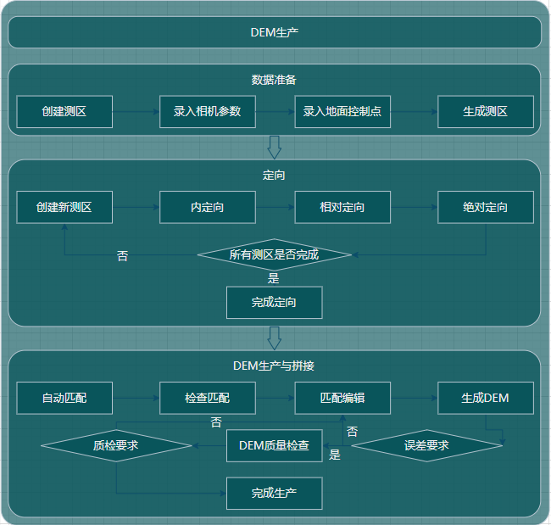

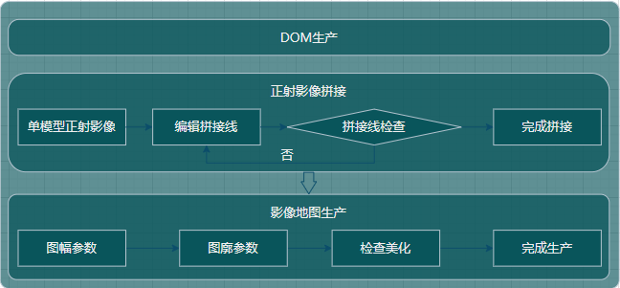

图2 DEM、DOM生产流程图

## 实施过程

### 数据准备与预处理

根据实习提供的航片数据和要求，建立Hammer测区，录入所给的相机参数文件和地面控制点文件，其中基本参数、缺省测区参数均为实习所要求值。数据准备完成后，根据测区数据和影像数据建立四个模型，之后对四个模型分别进行处理。

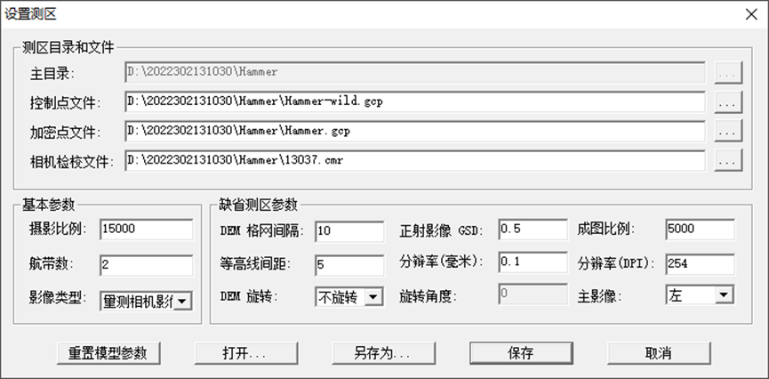

图3 建立测区参数设置

导入控制点坐标后，对2号航线影像进行X坐标与Y坐标交换操作，这一步是消除航向（不同航向的像空间坐标系不同）对坐标的影响，使其统一在同一坐标系下。

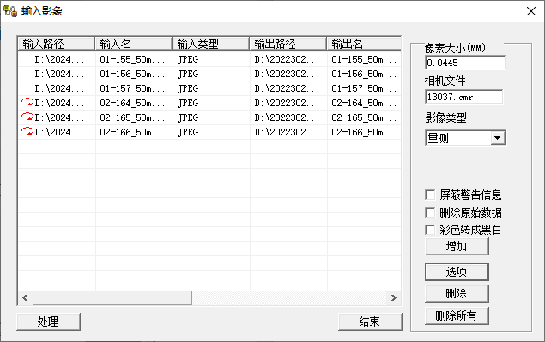

图4 旋转行带坐标使得坐标统一

### 模型定向

数据准备完成后，进行分模型建立与内定向。内定向时，输入框标坐标需注意符号和数值，保证输入正确，否则内定向不会正确显示；使框标位于红框中心，偏移则进行微调。保证内定向误差符合要求，每个模型需要满足Mx和My精度在0.005mm以内。

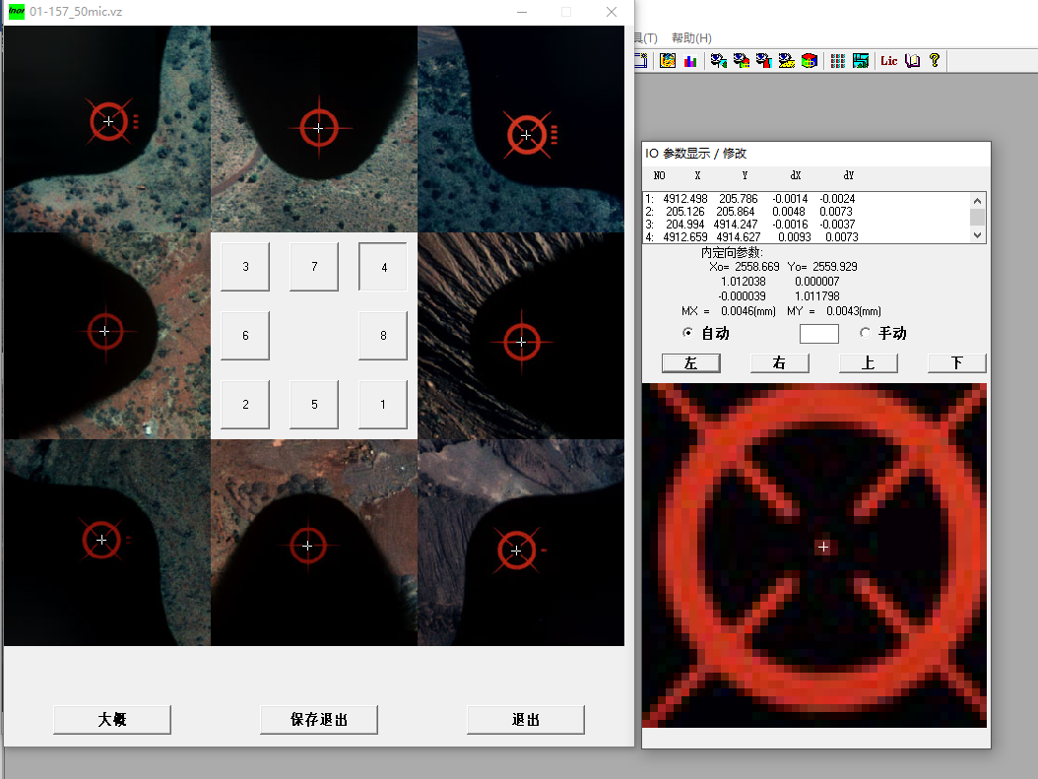

图5 框标内定向

左右影像均完成框标内定向后，进行自动相对定向，影像上会显示大量相对定向点。对相对定向点检查，删除或微调错误点，满足每个点精度在0.020mm、整体中误差0.010mm以内。相对定向完成后，按照控制点的真实地面位置进行绝对定向，每点平面与高程中误差控制在0.3m内才满足要求。这里我碰到了实习中的第一个难点，即定位精度的调整。我的整体中误差在第一次调整后在0.020mm左右，个别点误差达到了0.2mm，这说明我的精度是极其低的。之后在调整的过程中，误差稳中有进，从0.020mm提升到0.040mm，越调整越高。看着周围同学渐入佳境，慢慢提高精度达到要求，心中十分焦急。最后通过询问老师和自己实际摸索，提炼出“三大法宝”，即重新内定向、整行/列调整和远视法。重新内定向有助于奠定更好的精度基础，降低相对定向的初始误差；整行/列调整规定了调整误差最大的点时，同时调整其所在的行列，才能提高整体精度；远视法有助于人眼更准确地判读框标中心，防止因像素细度过高导致定位中心偏移，最后得到不精确的定向结果。

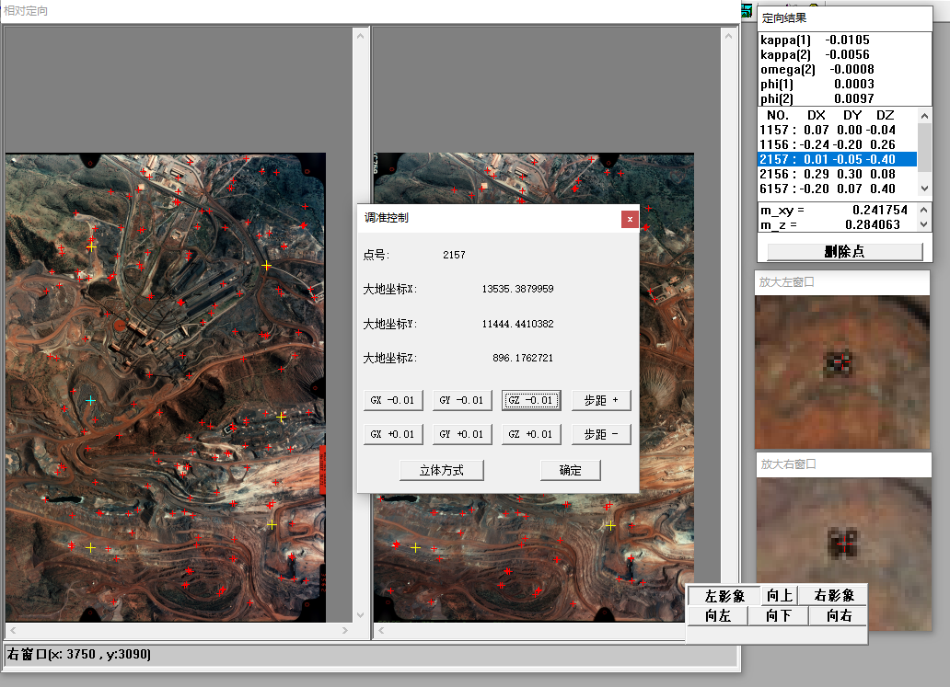

图6 相对定向和绝对定向过程

控制点量测完成后，计算绝对定向误差，根据计算所得误差进行调整。完成4个分测区的定向后，利用批处理进行生成核线影像、匹配、生成DEM，得到各分测区DEM。

### DEM生产

匹配编辑模型，显示检查匹配结果，屏幕显示立体影像（这里如果碰到立体模式是红蓝立体模式需要关闭再重新打开，并检查电脑3D渲染是否开启，如果屏幕有肉眼可见的抖动也需要重启3D渲染）。匹配编辑需要佩戴闪闭立体眼镜观察图像。点击显示匹配点，可以发现照片中存在大量匹配不精准的红点，并且许多匹配点显示在房屋和树木上。使用平滑算法、量测点内插、断面编辑等功能，修改与地面高程不符的点的高程，让3D成像与影像契合。

在各类常用方法中，量测点内插是依据选中范围边缘点高程内插计算内部点高程，对于修复异常山体、坑洼效果很好，既不改变周围点的正确高程，也修正了区域内部的异常高程，但要注意内插方向要平行于等高线且不能大范围使用，否则会严重改变平面高程以至于失真；平滑是利用滤波函数对选中区域进行不同程度的滤波运算，对局部噪声有抑制作用，可以用于其他内插、断面操作后的区域美化；断面编辑是对X方向上坐标一致的点进行编辑，得到的结果比较精确，同时可使用键盘中上/下键来增大/减小鼠标所在点的高程值，适用于阶梯状地物的编辑：将光标移至未贴准地面的节点处，如果眼睛观察到红色线条在该点的高程比实际地面大（即观察感觉线飘在空中），就按键盘的下键，反之则按上键，需要使断面线紧贴着地面，缺点是非常麻烦，耗时耗力，不适用于大面积的编辑。

对于不同的地物，我摸索出不同的编辑策略。对于房屋和林地，采用平面拟合算法或先用插值算法再用平滑算法，可以快速修改高程；在地表起伏较大的山地、深坑等区域，立体成像视差较大，直接操作较难，可以使用断面编辑，逐层逐点修改高程，使断面与地面贴合。

四个模型匹配编辑完成后，利用批处理重新生成四个单模型DEM（这时要取消核线影像生成和匹配），然后使用多模型影像拼接。拼接区域自动选择，中误差限差设置为2，生成DEM拼接精度检查图。如果>3X中误差大于1.00%，需要重新编辑修改直到满足此条件（如下图7）。最后对拼接后的DEM进行质量检查。检查DEM控制点高程误差，若误差大于0.5m，返回修改DEM对应区域高程，保证误差满足要求。

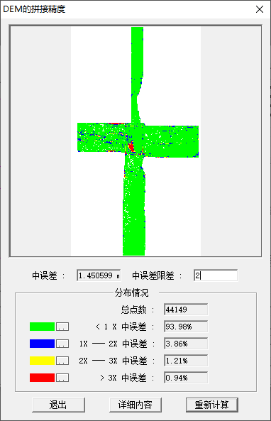

图7 DEM拼接精度检查

在这一过程中，分测区DEM编辑是最难以实现的，这一部分花费了我最多的时间。在最开始，不了解每个功能的作用，误打误撞发现平滑可以降低整体3X误差，于是开始了平滑的“滥用”。这样做一开始精度确实下降，但随着过度平滑，整体拼接误差也来到一个相当大的地步以至于不得不重来。随着学习的深入与工具使用熟练度的提升，发现满足精度要求最重要的是模型连接处的精度不能过低。于是采用“断面编辑”法，找到红点多的地方，开始逐点编辑。在这一过程中，眼神在聚焦与涣散中“若即若离”，不到一会便会干痒不适，连带头晕脑胀。好在最后克服了重重困难，完成了断面编辑，最终达到了精度要求，同时没有破坏地物特征。

### DOM生产与成图

与DEM生产相比，DOM生产显得简单许多。首先使用DEM数据和核线影像生成各正射模型，再把它们拼接起来；在DOM拼接过程中，需要人为调整拼接线，以达到最好的效果。由于各模型清晰程度、明暗程度都不一样，适当的调整可以让影像更加清晰；拼接线不能穿过房屋、工厂等建筑物，以免造成错位、断面等情况；此外对于正射影像中存在变形或者模糊的地方，需要对其进行编辑修正，比如利用影像重新纠正或局部替换；对DOM进行拼接后，对区域进行匀色匀光等处理，使拼接线不那么明显的同时提高影像美观度；最后生成DOM，选择合适区域，修改图廓参数、图幅参数，输出得到影像地图。

## 质量分析

### 质量控制方法

**精度参数要求：**

内定向精度：中误差小于0.005mm

相对定向精度：每点残差小于0.020mm，中误差0.010mm

绝对定向精度：每点平面及高程残差小于0.3m，整体平面及高程中误差小于0.3m

匹配窗口及间隔：9px

DEM格网间隔：10m

正射影像分辨率：0.5m

等高线间隔：5m

模型拼接精度：中误差小于2.0m；大于三倍中误差的点不超过1%

成图比例尺：1：5000

DEM精度：由于我们只有控制点，因此是需要保证控制点高程误差小于0.5m

DOM精度：控制点X、Y坐标误差小于1.0m，整体平面中误差RMS小于1.0米

**地物逻辑要求：**

DEM没有明显断裂、刀口、黑洞（缺省值），房屋没有高程不一，地物分布符合逻辑

DOM房屋无扭曲变形，相似区域色调色光统一无异常，道路无断裂

### 产品质量评定（成果展示）

**定向精度：**

均小于0.3m，符合相对定向精度要求。

|  |  |  |  |  |
| --- | --- | --- | --- | --- |
|  | **156-155** | **157-156** | **164-165** | **165-166** |
| **mx** | 0.130953 | 0.156215 | 0.121745 | 0.150691 |
| **my** | 0.223651 | 0.130792 | 0.123389 | 0.183678 |
| **mxy** | 0.259168 | 0.203740 | 0.173340 | 0.237582 |
| **mz** | 0.081167 | 0.191641 | 0.178203 | 0.198597 |

表2 四个模型定向精度

**DEM精度：**

符合DEM所有检查点高程误差小于0.5米的要求。

质检类型：DEM保密点检查

点数：15

|  |  |  |  |  |  |
| --- | --- | --- | --- | --- | --- |
| **ID** | **X0** | **Y0** | **Z0** | **Z** | **dZ** |
| 1157 | 13561.393 | 12644.357 | 791.479 | 791.960 | 0.481 |
| 6156 | 14947.986 | 10435.860 | 765.182 | 764.706 | -0.476 |
| 3264 | 13491.930 | 7700.217 | 755.624 | 755.181 | -0.443 |
| 2155 | 16246.429 | 11481.730 | 811.794 | 812.200 | 0.406 |
| 6265 | 14888.312 | 7769.835 | 707.615 | 707.219 | -0.396 |
| 6157 | 13515.624 | 10360.523 | 944.991 | 944.606 | -0.385 |
| 2156 | 14885.665 | 11308.226 | 1016.443 | 1016.171 | -0.272 |
| 2265 | 14787.371 | 9101.982 | 786.751 | 786.482 | -0.269 |
| 1155 | 16311.749 | 12631.929 | 770.666 | 770.468 | -0.198 |
| 6266 | 16232.309 | 7741.696 | 703.121 | 703.308 | 0.187 |
| 6155 | 16340.235 | 10314.228 | 751.178 | 751.325 | 0.147 |
| 2264 | 13503.396 | 9190.630 | 839.260 | 839.165 | -0.095 |
| 2157 | 13535.400 | 11444.393 | 895.774 | 895.862 | 0.088 |
| 1156 | 14936.858 | 12482.769 | 762.349 | 762.264 | -0.085 |
| 2266 | 16327.646 | 9002.483 | 748.470 | 748.512 | 0.042 |

表3 DEM质量检查

RMS：0.305米

DEM晕渲图无缺省值，无裂口、断裂面（如下图8）。

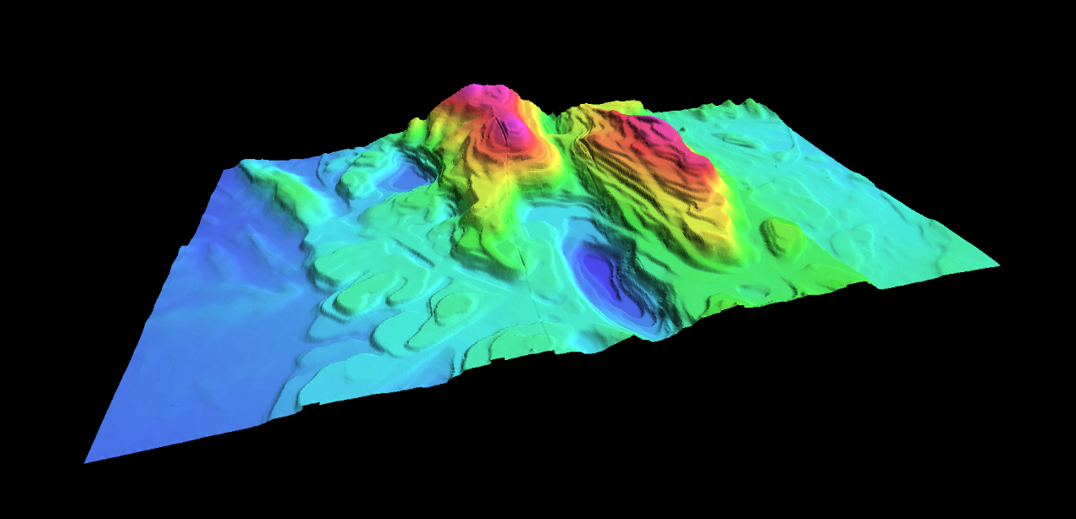

图8 DEM晕渲图（已夸大高程）

**DOM精度：**

符合正射影像整体平面中误差RMS小于1.0米要求。

质检类型：正射影像保密点检查

点数：15

|  |  |  |  |  |  |  |  |
| --- | --- | --- | --- | --- | --- | --- | --- |
| **ID** | **X0** | **Y0** | **Z0** | **dX** | **dY** | **dZ** | **Flag** |
| 1155 | 16311.749 | 12631.929 | 770.666 | 0.167 | 0.000 | 0.000 | 0 |
| 1156 | 14936.858 | 12482.769 | 762.349 | 0.333 | 0.334 | 0.000 | 0 |
| 1157 | 13561.393 | 12644.357 | 791.479 | -0.000 | -0.000 | 0.000 | 0 |
| 2155 | 16246.429 | 11481.730 | 811.794 | 0.167 | 0.500 | 0.000 | 0 |
| 2156 | 14885.665 | 11308.226 | 1016.443 | -0.167 | 0.667 | 0.000 | 0 |
| 2157 | 13535.400 | 11444.393 | 895.774 | -0.000 | 0.000 | 0.000 | 0 |
| 2264 | 13503.396 | 9190.630 | 839.260 | -0.000 | 0.000 | 0.000 | 0 |
| 2265 | 14787.371 | 9101.982 | 786.751 | 0.500 | 0.333 | 0.000 | 0 |
| 2266 | 16327.646 | 9002.483 | 748.470 | 0.333 | 0.000 | 0.000 | 0 |
| 3264 | 13491.930 | 7700.217 | 755.624 | 0.333 | -0.333 | 0.000 | 0 |
| 6155 | 16340.235 | 10314.228 | 751.178 | 0.167 | 0.000 | 0.000 | 0 |
| 6156 | 14947.986 | 10435.860 | 765.182 | 0.167 | 0.167 | 0.000 | 0 |
| 6157 | 13515.624 | 10360.523 | 944.991 | -0.167 | 0.500 | 0.000 | 0 |
| 6265 | 14888.312 | 7769.835 | 707.615 | 0.167 | -0.500 | 0.000 | 0 |
| 6266 | 16232.309 | 7741.696 | 703.121 | 0.167 | 0.833 | 0.000 | 0 |

表4 DOM质量检查

RMS（单位：米）：dX=0.232；dY=0.387；dXY=0.451

透视景观图逻辑贴合，房屋无扭曲、变形，地面路高程无断层（如下图9）。

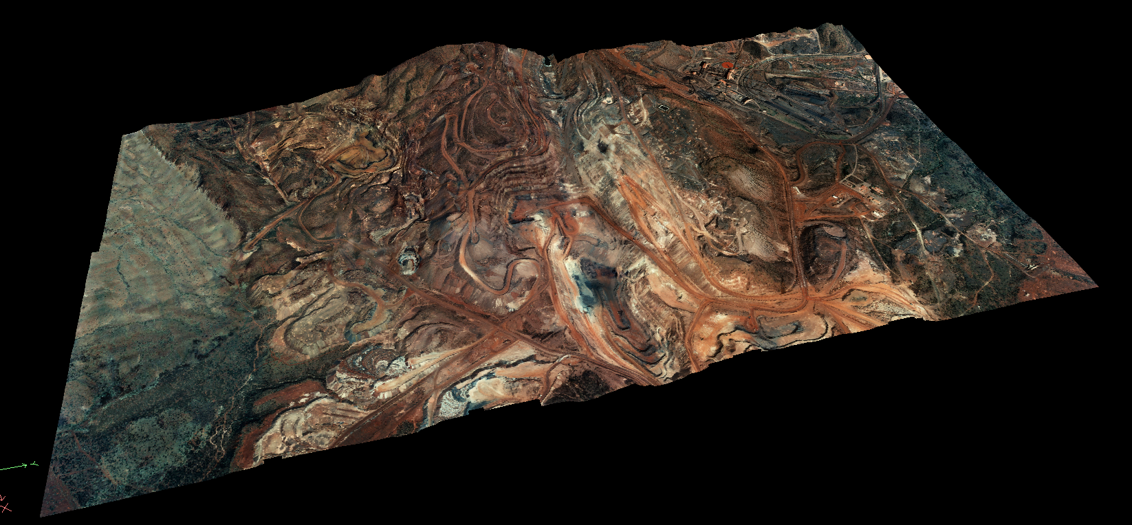

图9 透视景观图

正射影像地图无扭曲变形，相似区域色调色光统一无异常（如下图10），符合质量要求。

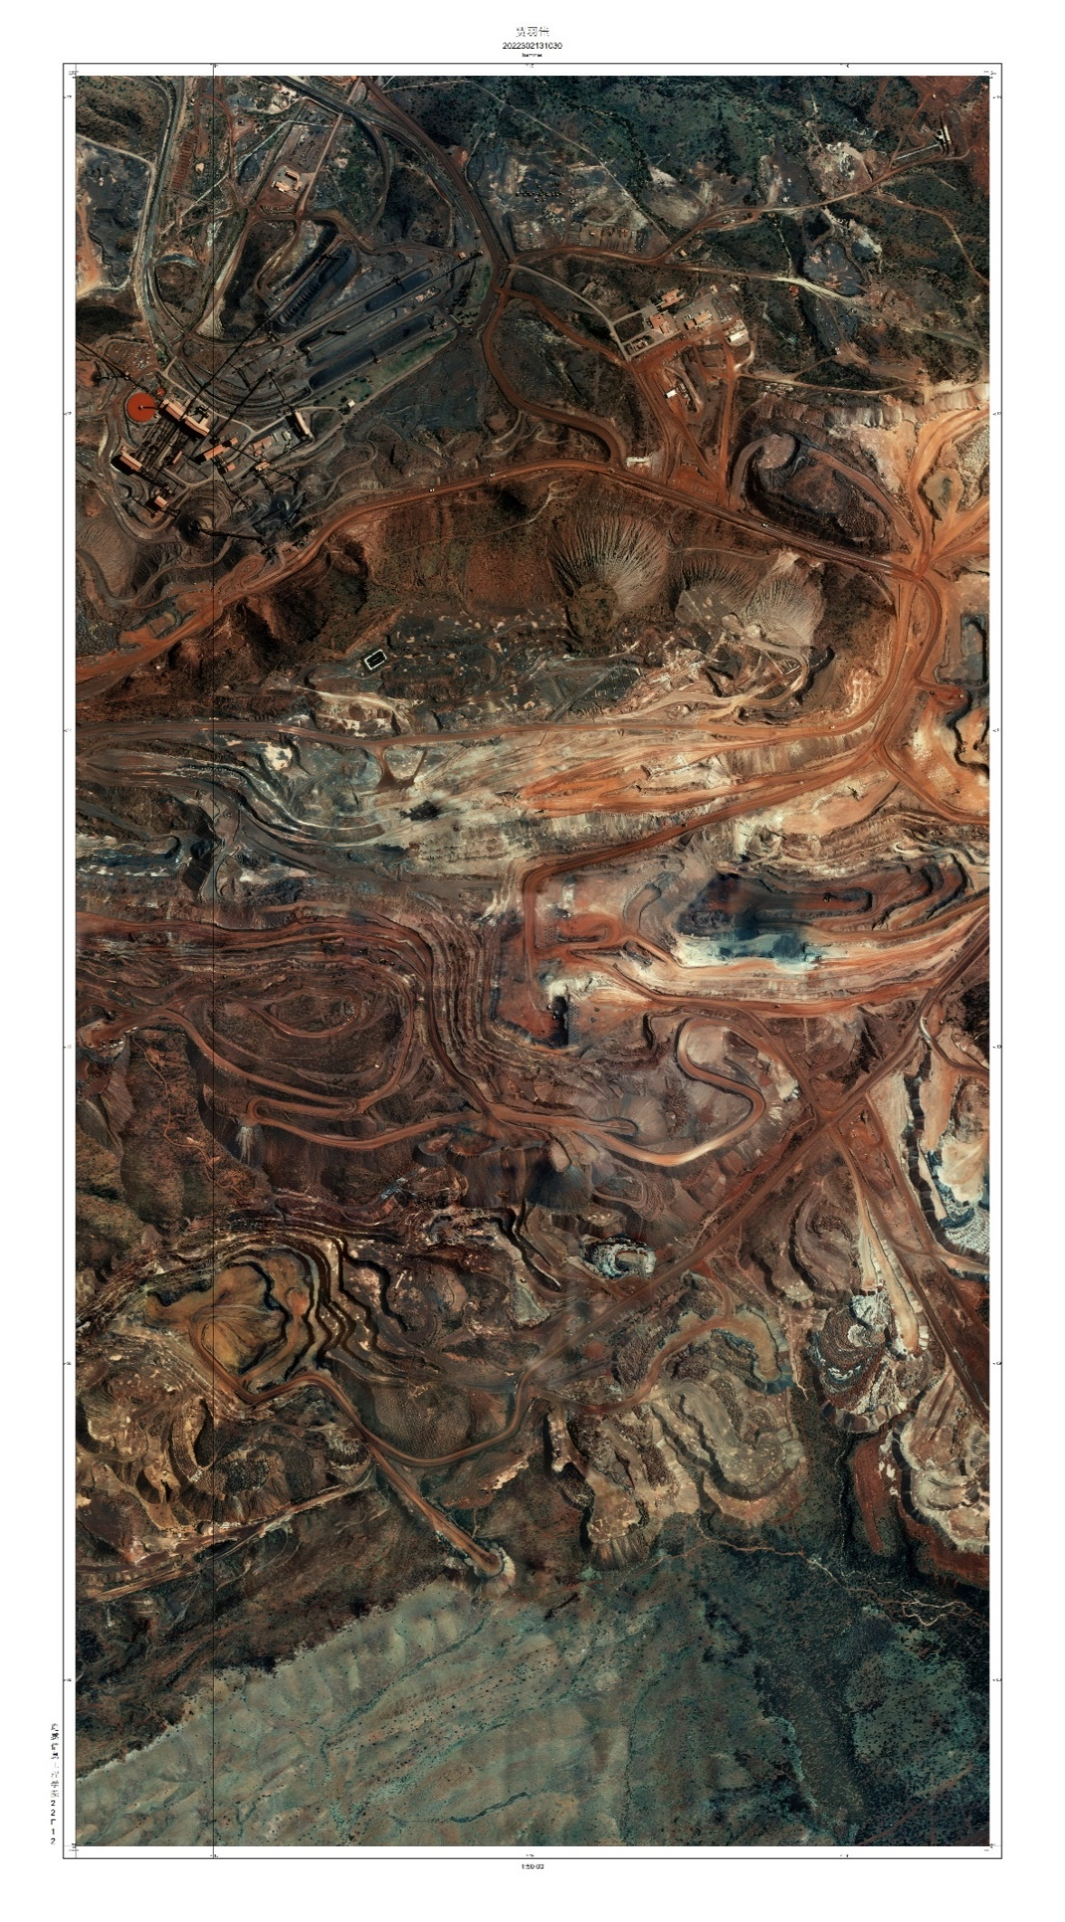

图10 正射影像地图

### 质量分析

综上所述，DEM、DOM生产达到技术规范要求，不存在质量问题。

数字高程模型（DEM）拼接精度受多种因素影响，主要包括原始数据的采集误差、地形表面特征、内插建模误差、拼接算法和处理技术、以及环境因素和人为误差。原始数据的采集误差涉及航片误差、定向点误差、采点设备误差以及人为误差；地形表面特征决定了地形表面表达的难易程度，影响最终DEM的表达精度；内插建模误差产生于DEM建立过程中的内插计算和建模处理；拼接算法和处理技术的不同，如使用神经网络模型基于高程差值进行多源DEM融合，以及GIS软件中的镶嵌功能，都会对拼接精度产生影响；此外，环境因素如云层覆盖和人为误差，如测标切地面的误差，也会对DEM拼接精度产生影响。因此，为了提高DEM模型的拼接精度，需要从数据采集、处理技术、算法选择等多个环节进行综合考虑和优化。

# DB103数据生产DOM、DLG

## 技术设计

### 测区与资料分析

**测区分析：**

DB103测区大部分城市景观，存在大面积空地和公共用地：测区西北角为荒地，地形平坦，绿化面积较大；东南角为繁华的街区，有大量高层建筑物，生产难度较大。本次实习使用DB103数据生产DOM和DLG产品。DOM要求地面整平，房屋完整无明显倾斜，所有地物符合逻辑；DLG要求成图比例尺1：500。实习使用和此前相同的闪闭式立体眼镜辅助绘图。

**资料分析：**

DB103测区共5条航带，103张航片，航向重叠度约60%，旁向重叠度30%，航片清晰度好。

### 产品分析

**产品内容：**利用DB103测区数据经过自动空三加密后生产所选小测区范围内的DOM和DLG并最终将DOM、DLG进行地图整饰与出版。

**产品要求：**

空三加密：6个定向点、6个检查点

空三加密精度：控制点平面和高程最大误差0.3m；检测点平面和高程最大误差0.5m

最优方案点位分布截图：点位分布均匀、覆盖整图

成图比例尺：1：500

DOM成果：无明显拼接痕迹、地物无扭曲变形（特别是建筑物区域）

DOM精度要求：整体平面中误差RMS小于0.5m

DLG成果：与地物贴合，无错位、乱位、叠置

生产期限：四天（2024.12.15-2024.12.18）

### 技术路线

利用武汉大学遥感信息工程学院自主研发设计并商用化的DPGrid软件（Edu版本），在学院装有显卡支持3D模式的机房电脑上进行空三加密，编辑生成DOM并使用闪蔽式3D立体眼镜立体测图生产DLG。

### 技术规范与标准

《2007版1：500、1：1000、1：2000地形图图式》

### 生产流程框图

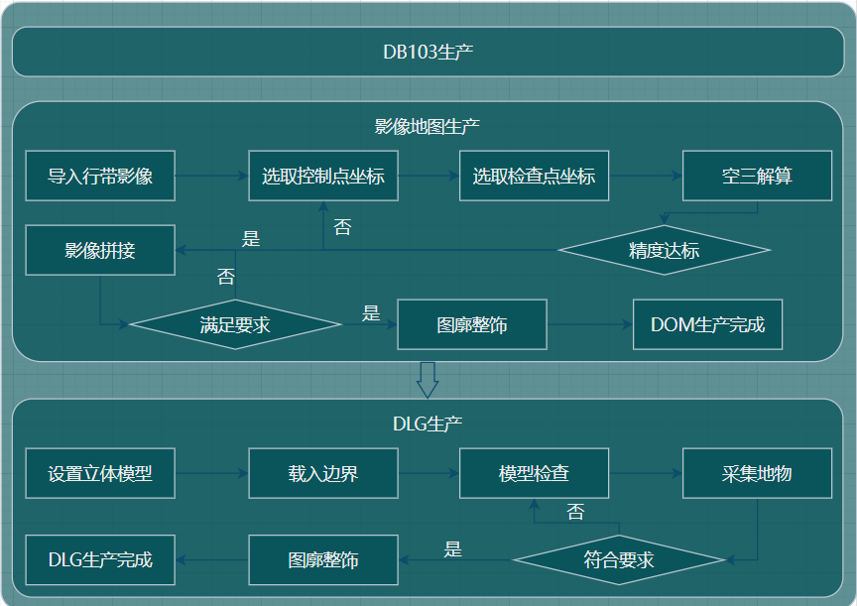

图11 DOM、DLG生产流程图

## 实施过程

DOM生产首先需要新建工程，输入航带影像，输入航带相应参数（如下图12），生成图像后，根据影像数据确定航带中控制点的位置（如下图13导入控制点）。由于航带较长，覆盖范围大，为了让影像更加精确，所选控制点应当分布在影像的四周，所选检查点分布在控制点之间的位置判断精确程度。同时，尽量选择控制点在图像中的位置清晰可见的图像，减少人工误差。控制点和检查点选好后，进行空三平差，如果平差结果不满足精度要求，重新修改控制点和检查点的位置，调整平差结果。这里我采取的策略是先选控制点，再选检查点。由于控制点精度要求高于检查点的精度要求，所以我选择先对控制点进行选择。选择过程中发现图像东南角三个点的精度太低，容易带来很大误差，多选点也不能解决这个问题，最终控制点只能选择东南角偏上一点的点位进行近似处理，这样虽然控制点的分布有些不均匀，但胜在精度比较高，最后用6个控制点和6个检查点实现了点位的选取。

在进行自由网平差时，使用的方法为iBundle，平差方式为控制点平差进行平差，然后针对平差结果中误差较大的连接点进行适当的位置调整。需要注意的是，房屋的角点虽然在影像中清晰可辨，但随着点位移动高程差距过大，并不适合作为连接点。连接点的选择应以平坦地面上的清晰地表为宜。控制点的残差可以直接在平差报告中获取，若检查点精度与控制点精度均符合要求，则空三加密结束，保存平差报告并输出外方位元素。

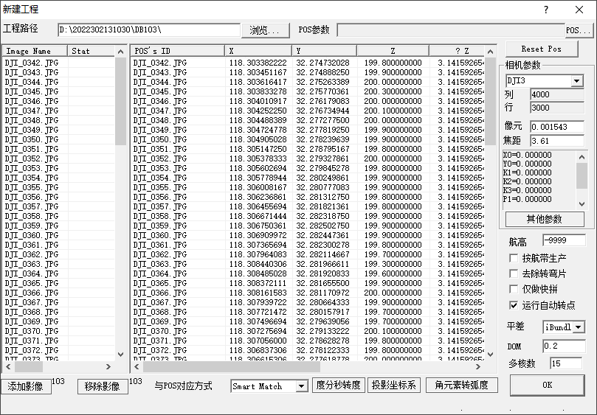

图12 导入地面控制点参数

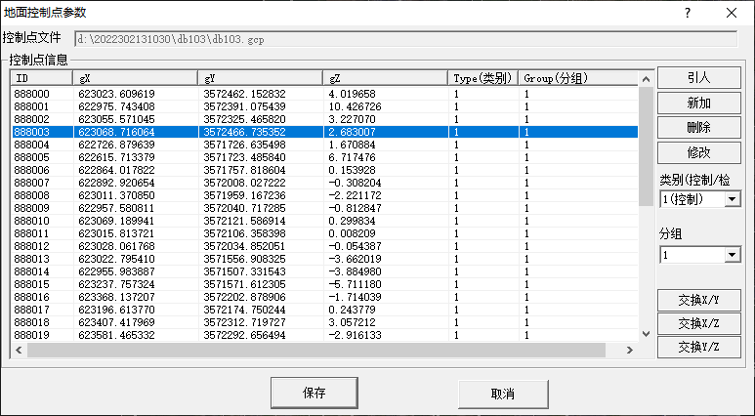

图13 导入地面控制点

空三加密完成后，利用结果生成指定区域的正射影像。由于正射影像本身存在一定的错误，而显示的正射影像又是拼接而成的，生成的正射影像中会存在模糊、变形、扭曲等明显错误。首先利用DPGridEdu中的功能自动生成正射影像，然后对正射影像中存在明显扭曲变形、错误的区域进行纠正。完成纠正后，整饰结果出图。

最后进行DLG生产。首先新建一个DPDraw用来绘图，在导入数据后开启3D模式，佩戴眼睛后开始绘图，地物种类复杂，包括普通房屋、等级道路、疏林、草地、体育馆、独立树木等。在绘制地物时，可以根据不同地物选择不同属性绘制。首先，选取合适的影像绘制，确保立体图像的清晰度和质量，以便准确识别地形特征；其次，使用合适的立体观测设备和软件，以提高数据处理的效率和准确性；再者，保持正确的观测姿势和距离，避免因视差引起的误差；此外，对立体图像进行合理的配准和校正，以消除系统误差；最后，进行细致的分析和解释，以确保测图结果的科学性和实用性。当左右两幅影像视差最小时，绘制的图像是最贴合的；实际绘画过程中，可以先不佩戴3D眼镜，调整左右两幅影像的位置，当重合度最高、画面最清晰时，带上眼镜微调，绘制图片，花费时间较少并且贴合度会更高。部分区域被遮挡时，需要自己推测位置和高程（看得见的认真画，看不见的认真估）。绘图完成后图幅整饰，出版DLG。

## 质量分析

### 质量控制方法

空三加密：6个定向点、6个检查点

空三加密精度：控制点平面和高程最大误差0.3m；检查点平面和高程最大误差0.5m

最优方案点位分布截图：点位分布均匀、覆盖整图

DOM成果：无明显拼接痕迹、地物无扭曲变形（特别是建筑物区域）

DOM精度要求：整体平面中误差RMS小于0.5m

DLG成果：与地物贴合，无错位、乱位、叠置

### 产品质量评定（成果展示）

**连接点分布图：**

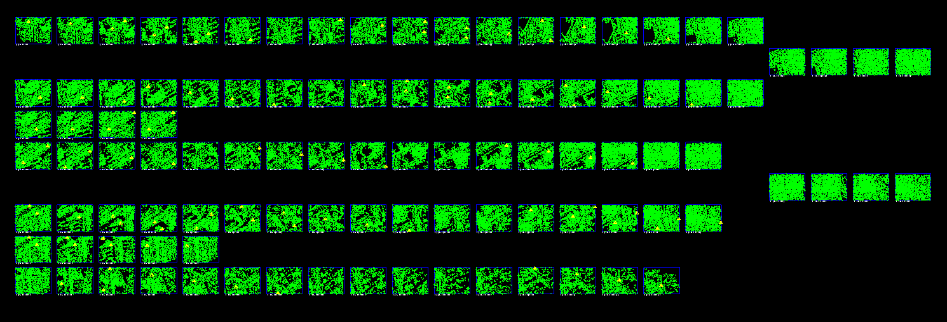

图14 连接点分布图

**控制点和检查点分布图：**

点位分布均匀、覆盖整图，各6个，定位准确，去掉了不太好的点。

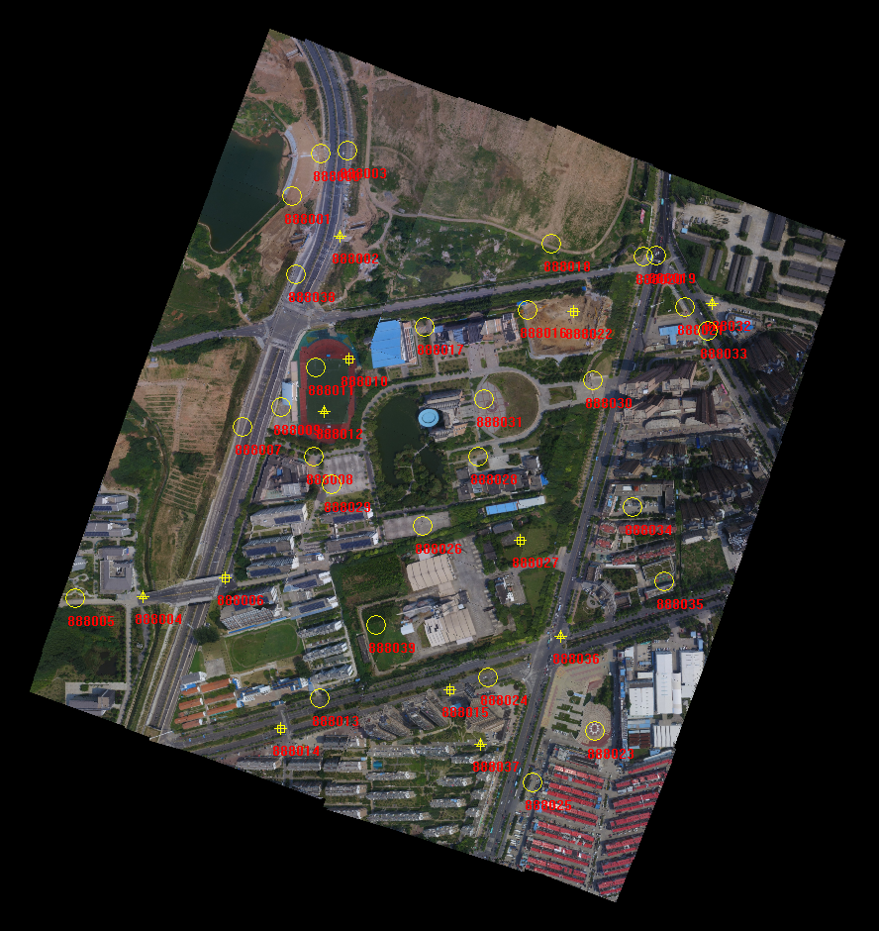

图15 控制点和检查点分布图

**DB103数据区域网平差结果：**

控制点平面和高程误差不超过0.3m，满足精度要求。

|  |  |  |  |  |  |  |  |
| --- | --- | --- | --- | --- | --- | --- | --- |
| **控制点** | **X** | **Y** | **Z** | **dX** | **dY** | **dXY** | **dZ** |
| 888002 | 623055.5710 | 3572325.4658 | 3.2271 | 0.1558 | -0.1794 | 0.2376 | 0.1536 |
| 888004 | 622726.8796 | 3571726.6355 | 1.6709 | -0.0080 | 0.0605 | 0.0600 | -0.1244 |
| 888012 | 623028.0618 | 3572034.8521 | -0.0544 | -0.0489 | -0.1803 | 0.1868 | -0.0093 |
| 888032 | 623674.0637 | 3572214.5879 | -6.0853 | -0.0619 | -0.1436 | 0.1564 | -0.0360 |
| 888036 | 623422.2827 | 3571660.9220 | -8.1295 | -0.0107 | 0.1231 | 0.1236 | -0.0434 |
| 888037 | 623288.9636 | 3571481.4430 | -8.7966 | -0.0482 | 0.2886 | 0.2926 | -0.1030 |

表5 控制点平差结果

检查点平面和高程误差不超过0.5m，满足精度要求。

|  |  |  |  |  |  |  |  |
| --- | --- | --- | --- | --- | --- | --- | --- |
| **检查点** | **X** | **Y** | **Z** | **dX** | **dY** | **dXY** | **dZ** |
| 888006 | 622864.0178 | 3571757.8186 | 0.1539 | 0.1253 | -0.0740 | 0.1455 | -0.1439 |
| 888010 | 623069.1899 | 3572121.5869 | 0.2998 | 0.0934 | -0.0341 | 0.0994 | 0.2200 |
| 888014 | 622955.9839 | 3571507.3315 | -3.8850 | 0.1259 | 0.2846 | 0.3112 | -0.4864 |
| 888015 | 623237.7573 | 3571571.6123 | -5.7112 | -0.0174 | 0.0123 | 0.0213 | -0.2027 |
| 888022 | 623442.9624 | 3572199.9932 | -4.4699 | 0.0154 | -0.2538 | 0.2543 | 0.1204 |
| 888027 | 623355.0195 | 3571820.6854 | -5.3934 | -0.0144 | -0.1978 | 0.1984 | 0.0473 |

表6 检查点平差结果

平差报告中的像点观测值中误差（RMS）：0.001855，满足要求。

**正射影像地图：**

无明显拼接痕迹、地物无扭曲变形（特别是建筑物区域），满足生产要求。

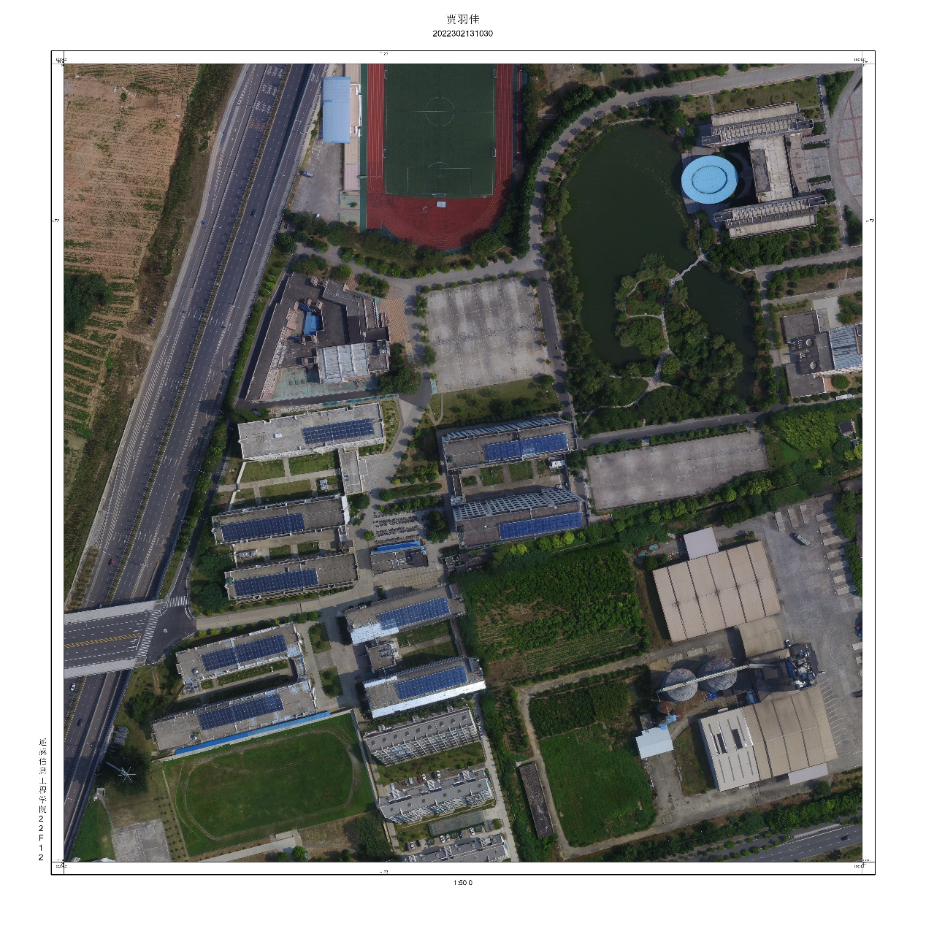

图16 DB103正射影像地图

**数字线划图：**

与地物贴合，无错位、乱位、叠置，满足生产要求。

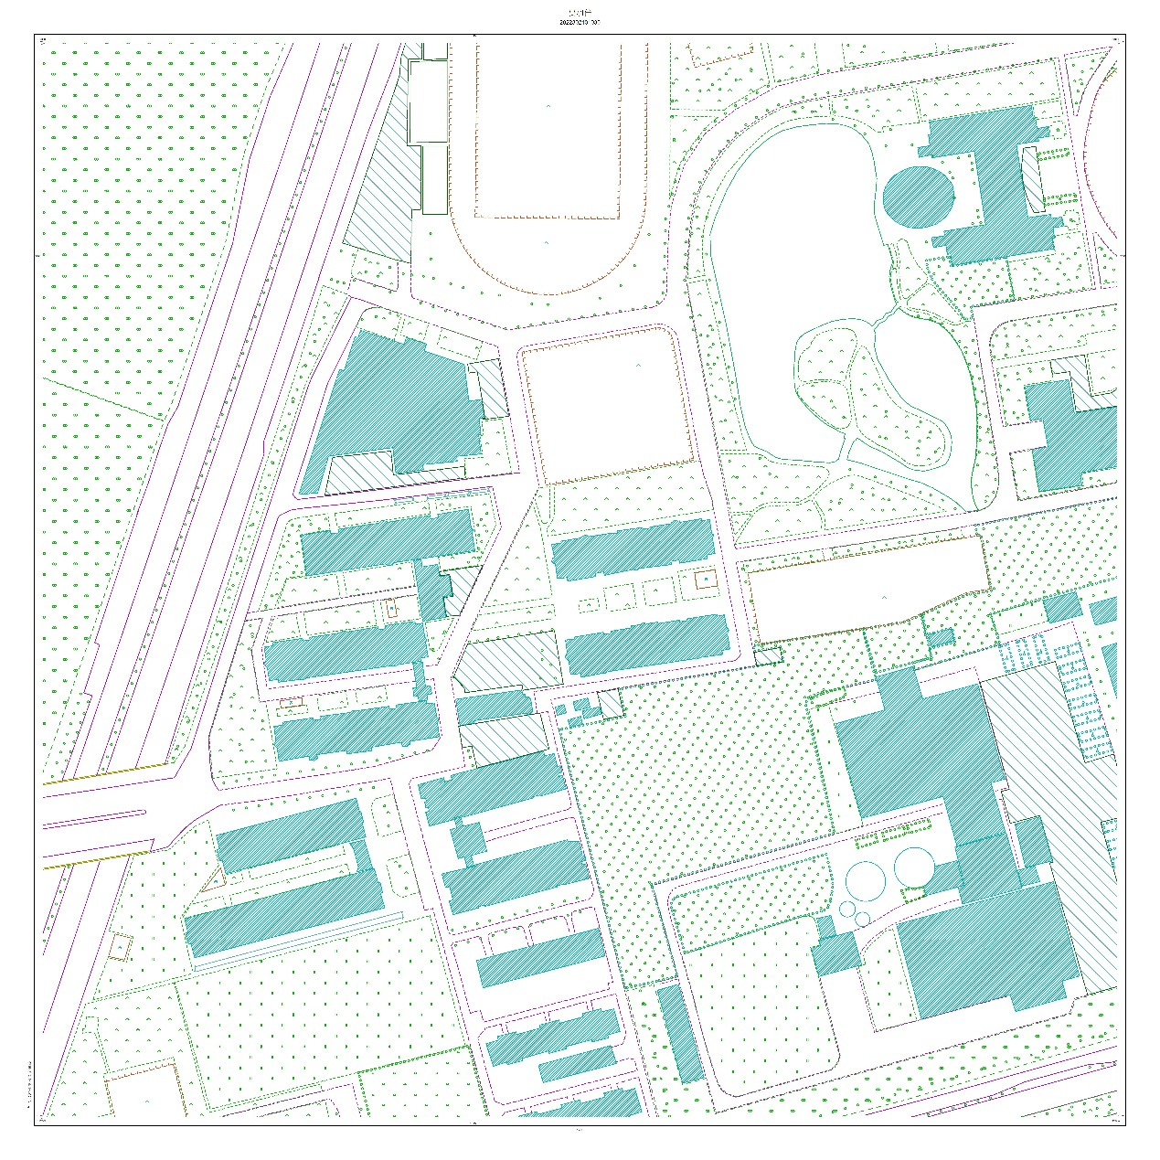

图17 DB103数字线划图

### 质量分析

综上所述，DOM、DLG生产达到技术规范要求，不存在质量问题。

在航空摄影测量的空三加密过程中，控制点和检查点的布设方案对于确保测量的精度和可靠性至关重要。控制点应在整个测区均匀分布，选择易于识别且稳定性好的地点，如道路交叉点或建筑物角点，并根据测区的大小和复杂度合理确定其数量。检查点则应随机分布，选择在立体像片上不易识别的点，以测试测量的准确性，其数量通常为控制点的一定比例。布设方案需要确保控制点和检查点能够全面覆盖测区，特别是在建筑物密集或地形复杂的区域。控制点之间应保持良好的连接性，以提高立体测量的效率和精度。在关键区域或难以测量的地方，适当增加控制点和检查点的数量，以增强测量的可靠性。技术要求上，控制点的测量精度必须高于最终产品的要求，并且要详细记录每个点的位置、编号和测量数据。使用专业的摄影测量软件可以提高布设和测量的效率。在布设方案确定之前，进行实地考察是非常重要的，这有助于了解测区的地形地貌和建筑物分布，从而更合理地布设控制点和检查点，提前发现并解决潜在问题，优化布设方案。

# 倾斜三维数据生产DLG

## 技术设计

### 测区与资料分析

该测区是一个典型的南方村落，房屋集中分布在中心，大部分为3层以内砼结构在用房屋；周边随机分布有农田、湖泊、池塘、旱地，有两条主路穿插在该区域中，在表示时需要用双线。

### 产品分析

得到40个以上标志性地物，地物清晰、规范、可辨识。

### 技术路线

倾斜摄影测量技术是近些年发展起的一项高新技术，它覆盖了以往航测单相机只能从垂直角度拍摄获取正射影像的局限，通过在同一无人机平台搭载多台传感器，同时从一个垂直、四个倾斜多个不同的角度采集影像，最终构建真实场景的倾斜三维数据模型。倾斜摄影测量可以大量减少外业工作量，大幅降低生产成本，提高成图效率和成图质量。其结合了LiDAR技术提供三维影像，可以直接进行定位、量测距离、面积及分析等操作；提供真实、实时、可量测大范围的三维数据。目前，倾斜摄影测量已经广泛应用于国土测绘、城市规划与管理、公共安全与应急、通讯基站选址与分析、三维城市等。

iData_3D（南方三维立体数据采集软件）是以拥有国产化自主知识产权的iData数据工厂为平台基础的一款裸眼三维立体测图系统，利用点云、倾斜三维模型、正射影像、原始倾斜影像等数据，提供海量数据支撑和高效的采编工具，实现二、三维一体化的DLG采编、制图及入库，广泛应用于地形测量、城镇/农村地籍、电力、管线、市政等领域。

### 技术规范与标准

《2007版1：500、1：1000、1：2000地形图图式》

### 生产流程框图

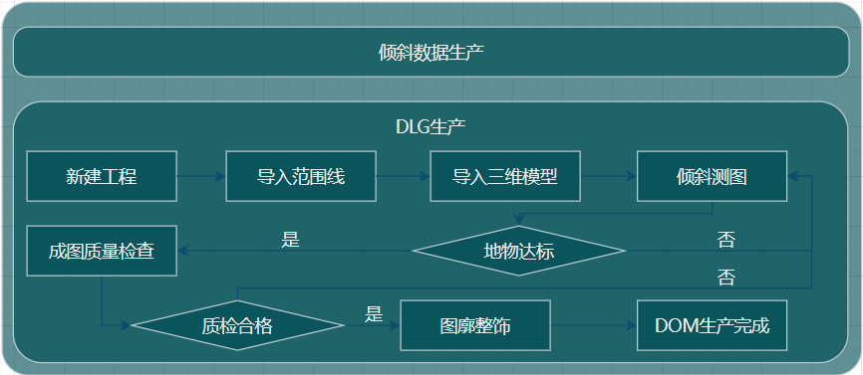

图18 倾斜数据生产DLG流程图

## 实施过程

首先在iData_3D中打开倾斜三维模型，并导入范围线和3D模型，确定DLG生产的基础范围。DLG中需要勾画的典型地物种类包括建成房屋、简易房屋、破坏房屋、成林、天然草地、菜地、旱地、道路等。建成房屋指建筑结构完整的房屋；简易房屋指建筑结构简单的房屋；破坏房屋指由于年久失修等原因，出现破损、坍塌现象的房屋；成林指树木密集生长的区域；天然草地指青草生长的区域；菜地指种植蔬菜的区域；旱地指用于农业生产的非水田；道路主要是指较宽的硬质道路。

建成房屋、简易房屋、破坏房屋使用房棱绘房的方法，其中建成房屋需要添加层数与材料两种属性，简易房屋需要添加层数一种属性，破坏房屋无需添加属性。其余地物可直接通过勾画其边缘进行采编。需要注意的是，由于树木的树冠生长旺盛，往往会遮盖住地物的真实边缘，需要从多个角度准确判断地物的边界，再进行矢量采编。

完成质量采编后，进行质量检查，主要为检查面状矢量有无重叠、地物类别与属性是否错误、有无遗漏地物。若质量检查合格，则进行图幅整饰并输出。首先利用“多边形裁剪”功能裁剪出最后输出的区域，要求该区域至少包括规定的范围线。然后设置图廓的基本信息。最后，编辑制图者、制图单位、比例尺等信息，保证结果清晰美观。

完成上述处理后，使用“分发至dwg功能”将结果导出为dwg文件格式。最后采用打印输出地图为pdf格式，完成倾斜三维测图。

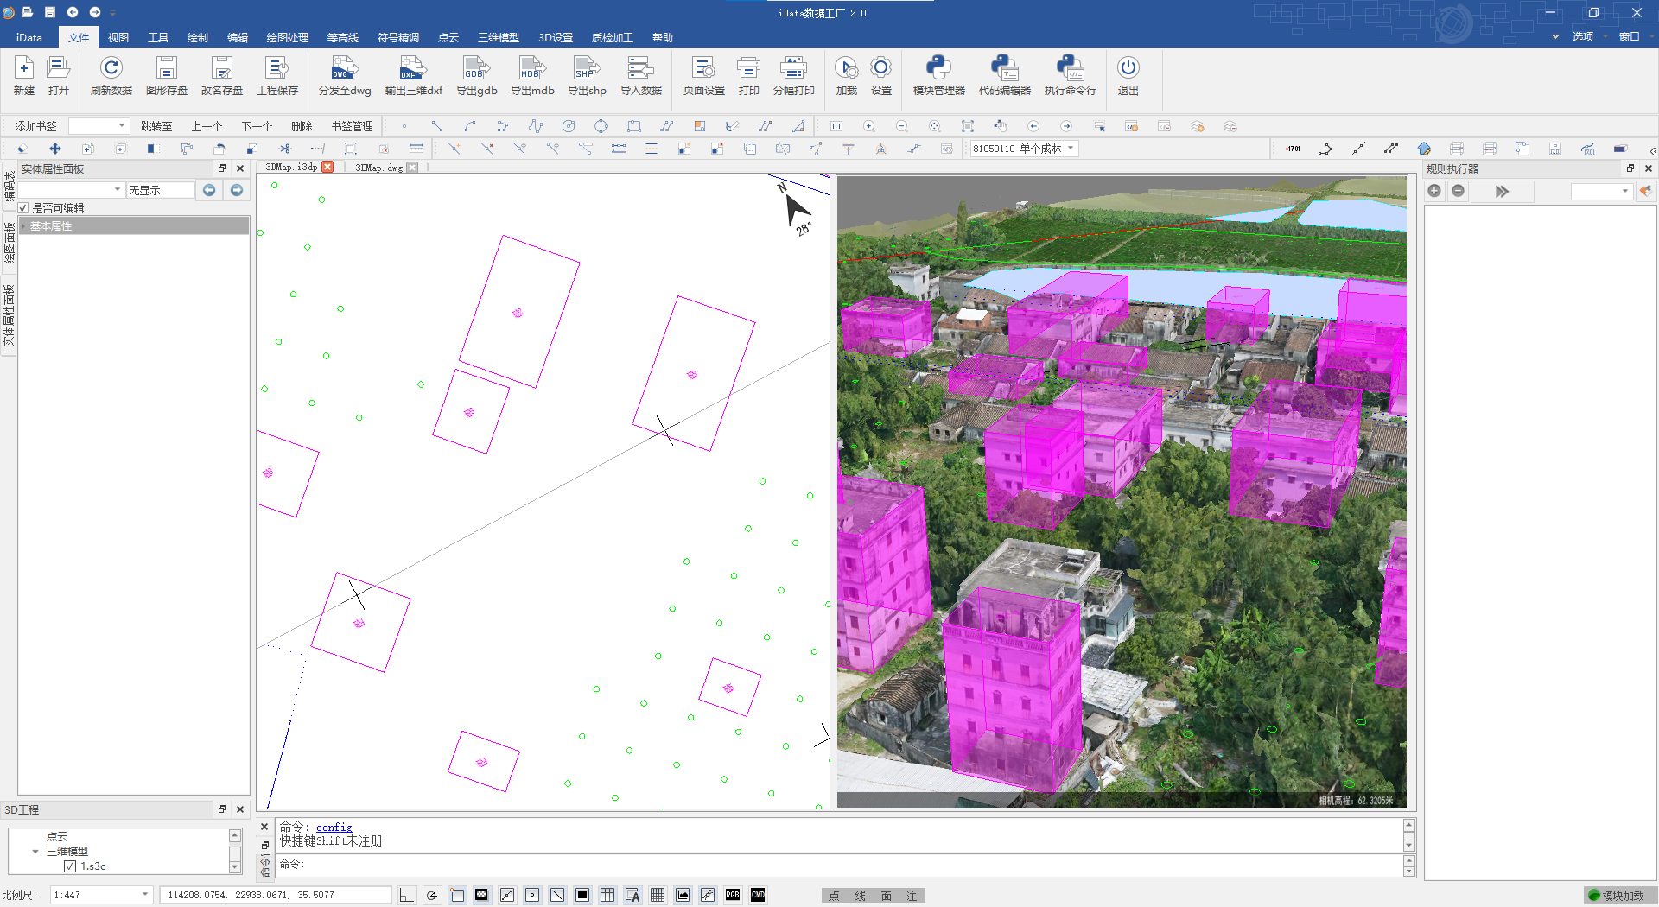

图19 iData_3D生产界面

## 质量分析

### 质量控制方法

得到40个以上标志性地物，地物清晰、规范、可辨识。

### 产品质量评定（成果展示）

**倾斜数据DLG：**

地物面状矢量无重叠，地物类别与属性无错误，无遗漏地物。

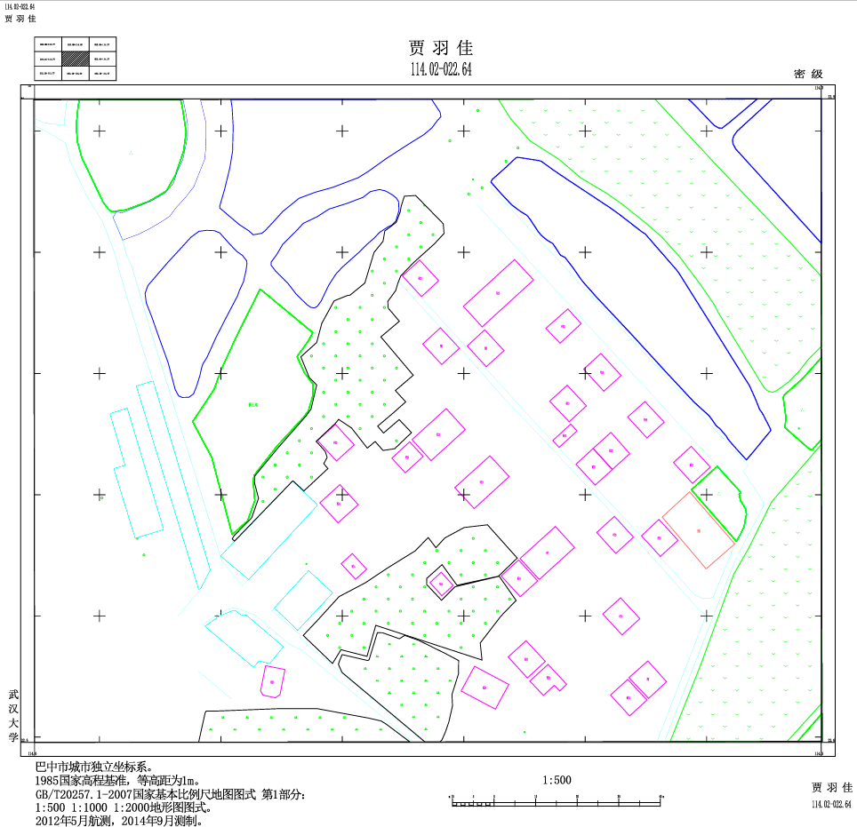

图20 倾斜数据DLG

### 质量分析

综上所述，DLG生产达到技术规范要求，不存在质量问题。

倾斜三维测图和立体测图是两种先进的测绘技术，它们各自具有独特的特点和优势。

倾斜三维测图技术通过无人机搭载多方向镜头进行倾斜摄影测量，能够全方位获取建筑物的纹理信息，精确还原建筑物的形状；这种技术允许“裸眼”测图，无需立体眼镜即可清晰看到建筑群体的分布状况和房屋结构，显著减少了外业工作量，提高了作业的安全性和灵活性，并且通过获取高分辨率的影像数据，大幅提升了数据精度；此外，倾斜三维测图技术还融合了多种技术方法，如区域高程拟合，以提高像控点高程数据的精度和可靠度。

立体测图技术则侧重于利用实景三维模型进行地形图的绘制。它通过特征点采集法、五点绘房法等方法，在专业数字线画图软件中进行地形要素的矢量化编辑；这种技术减少了坐标采集时的飘移，降低了工作强度和对专业性的要求；立体测图技术通过多技术融合，将大部分外业数据采集转移到内业完成，有效提高了数据生产效率，并且通过区域高程拟合方法提高了实景三维模型的精度。

总结来说，倾斜三维测图以其全面的数据采集和高效的内业处理能力而著称，而立体测图则以其在三维模型基础上的精确地形图绘制和提高作业效率而受到青睐。两者都极大地推动了测绘技术的发展，提高了测绘工作的效率和精度。

# 总结

## 收获与提高

在为期两周的摄影测量学实习中，我深刻体会到了理论与实践相结合的重要性。通过亲身实践，我对课堂上学习的理论知识有了更加深刻的认识。正如古人所说：“纸上得来终觉浅，绝知此事要躬行。”无论是相对定向、绝对定向的原理与条件，还是空三加密中连接点、控制点的选择，都直接体现在操作的方法与过程之中。如果对原理理解不够深入，那么在实际操作时便会遇到许多困难与疑问。通过实习，我不仅验证了自己学到的知识，也对理论知识有了更加具体深刻的理解与认识。

动手能力的提升也是我实习中的重要收获。理论知识若仅仅停留在脑海中，便不会在现实生活中产生影响与改变。因此，仅仅学习好理论知识是不够的，更重要的是懂得如何在实际的生产与科研中应用这些知识。尽管本次实习借助自动化软件进行，许多内容都由软件自动完成，但人为的干预与调整依旧是不可或缺的。正射影像的编辑与纠正、空三加密中连接点的选择与调整，以及倾斜三维测图中DLG的生产，都离不开人为的工作与努力。

耐心与细致也是我在实习中学会的重要品质。实习中我面临的大部分错误与问题，都源于操之过急，急于完成实习任务而忽视了关键的细节，导致最后的实习成果质量并不过关，浪费了许多时间。例如，在进行Hammer数据生成DEM时，我为了快速完成任务，一味地平滑平滑再平滑，虽然速度更快，但取得的结果并不尽如人意，最后只得重新来过。这些经历教会了我，耐心与细致是完成任务的关键。

## 体会与建议

在完成摄影测量学实习任务的过程中，我深刻体会到扎实的理论知识、良好的动手能力以及端正耐心的态度三者缺一不可。同时，老师与同学的帮助也是不可或缺的一部分。每部分实习内容开始前老师们的耐心讲解与课程群里老师的答疑解惑让我对实习的完成方法与原理有了一个清晰的认识；遇到困难时与同学们的探讨让我对实习中的内容有了更加全面的理解。

实习的时间、条件以及个人能力的限制，使我意识到自己在实习中还有许多需要改进与完善的地方。但所有的成功也是自己数十个日夜里努力得来的，只要认真对待并努力过了，便是问心无愧。这次实习中的收获对我来说是十分宝贵的经验，在以后的学习生活与生产实践中，我将谨记这些收获，争取做得越来越好。

实习的持续时间长，工程量大，耗费心力，非常辛苦。实习期间又恰逢考试周，可谓是雪上加霜。我每天都在工作与复习当中焦灼地来回折腾，好在我不是一个人在战斗，在老师与同学的帮助下，我依然还算顺利地完成了本次实习。实习期间，我们在老师的指导下学习与使用了VirtuoZoEdu、DPGridEdu和iData_3D软件。这些软件界面干净整洁，功能丰富，在老师认真的指导下，我们很快就熟悉了这些软件的使用方法。然而实习中的每一个任务都是具有挑战性的，即便入了门，仍然要靠自己不断摸索与学习才能掌握很多操作技巧。

在Hammer测区的任务阶段，我通过反复观看视频、理解、学习与实操，很快掌握了提升DEM拼接精度提升的技巧。在完成空三加密的过程中，我遇到了很大的阻碍。在同学的帮助下，我来回更换了许许多多套选点方案，经过两天时间的努力，终于使平面坐标中误差与高程中误差都降到了限差以下。两个生产DLG和DOM的工作，主要考验的是我的耐心与细致。在对iData_3D软件的学习过程中，我学会了各种工具和快捷键的使用方法。

本次实习让我收获良多，我系统地了解了4D产品尤其是DEM，DOM和DLG的生产流程，学习了摄影测量软件VirtuoZoEdu，DPGridEdu与iData_3D软件的使用方法，正是在努力使用软件并解决使用困难的过程中，我对在摄影测量学理论课程中学到的知识有了更加深刻的理解，动手能力也得到了锻炼和增强，同时我也学会了要更加耐心与细致地完成任务。非常感谢在我遇到困难的时候帮助我度过难关的老师和同学们，我对此感激不尽。

经过这一次实习后，我对摄影测量的工作过程有了更加清晰的认识，理解了为什么以前测绘遥感是人们眼中的“艰苦学科”，同时对从事相关工作的前辈们怀有由衷的敬意。本次实习是我迄今为止大学比较有挑战性的实习，个人感觉实习不难，但需要我们全身心的投入，而且在面对精度挑战时的不确定性让我们深夜辗转反侧；但是，同学间的相互支持和老师的鼓励使我坚持了下来。就这样，在痛并快乐的环境下，我和周围的伙伴一起学习，一起研究出了许多野路子方法，学到了很多。

1. 王佩军，徐亚明．摄影测量学．武汉．武汉大学出版社．2005．133
2. 胡文亮，张军海主编．全数字化地图制图．西安地图出版社．2002.06．第167页